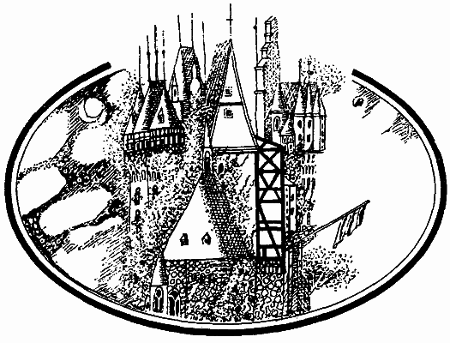
Вот вам старинная история про Гоба-строителя. Когда великий Гоб-ан-Шор, самый искусный строитель, каких знала древняя Ирландия, да к тому же умнейший во всей Ирландии человек, за исключением, правда, его жены – кстати, не забыть бы, что я должен кое-что рассказать вам о ней, – так вот, когда Гоб отправился в те далекие времена во Францию строить тамошнему королю дворец, он прихватил с собой и своего юного сына.
Был жаркий летний день, и оба очень устали, особенно мальчик: он был слабее и не привык путешествовать.
В полдень они достигли Круах Горма, и Гоб сказал мальчику:
– Сын мой, перенеси своего старого отца через горы! Удивленный малыш возмутился:
– В своем ли вы уме, отец! Не могу же я выполнить невозможное, сами знаете!
– Что ж, тогда вернемся домой, сказал Гоб. И они повернули домой.
На другое утро Гоб сказал сыну:
– Сегодня мы двинемся опять, да поможет нам бог! И они пошли.
Было жарко, и, как и накануне, когда они достигли подошвы Круах Горма, оба страшно устали. И Гоб сказал сыну:
– О сын мой, перенеси меня через горы! Мальчик ответил:
– Отец, но вы и впрямь потеряли весь ваш разум. Мне самому-то, бедному, не подняться на эту гору, а еще вас переносить!
– Ну, тогда мы снова вернемся домой, – сказал Гоб. И они опять повернули домой.
В эту ночь, когда Гоб уже лег, мать спросила сына:
– Вот уже два утра подряд вы с отцом отправляетесь во Францию, но каждый вечер возвращаетесь назад. Что это значит?
– Мама, – отвечал сын, – мне кажется, наш отец совсем сошел с ума. Каждый раз, когда мы достигаем Круах Горма, и я просто валюсь с ног от усталости, этот человек, ты только представь себе, просит меня, слабого и маленького, перенести его через горы!
– О мой мальчик, – говорит ему мать, – прежде чем ты сможешь выйти в большой мир, тебе надо еще многому научиться. Завтра утром твой отец опять тронется с тобою в путь, и произойдет опять все то же самое, лишь только вы достигнете Круах Горма. И когда он попросит тебя перенести его через горы, ты начни ему рассказывать «Лесную кукушку» или «Королеву Одинокого острова», или «Принцессу с Холма-на-краю-света» – словом, любую из прекрасных ирландских сказок, какие я по вечерам рассказывала тебе. Рассказывай и продолжай идти, увидишь, что будет!
Сын пообещал матери исполнить все, как она посоветовала. И когда на другой день они подошли к Круах Горму и Гоб опять попросил: «О мой сын, перенеси меня через горы!» – мальчик, словно не расслышав его просьбы, спросил:
– Отец, вы когда-нибудь слышали сказку про трех сыновей ирландского короля, которые решили украсть дочь арабского шейха?
– Слышал, – ответил старик, – но мог бы слушать еще много раз.
И мальчик стал рассказывать ее с начала и до конца, эту милую-милую сказку, с тем же упоением, с каким рассказывала когда-то его мать. И когда он произнес последние чудесные слова этой длинной-предлинной истории, старый отец поднял глаза и посмотрел сначала вперед, потом назад, потом вверх и вниз: Круах Горм был уже позади!
– О мой мальчик! – воскликнул Гоб. – Ты сын своей матери! Сегодня ты так легко перенес нас обоих через горы.
Что ж, по правде говоря, и меня самого наши чарующие старинные сказки не раз переносили через горы, иногда такие неприступные!
И вас, мои читатели, кому добрую половину своей жизни приходится ломать стену житейских трудностей, я приглашу, когда к вам придет очередная бессонница, на трехнедельные каникулы в зачарованные холмы и долины тех самых магических гор, которые сделали меня новым человеком, – в страну наших сказок, страну королей и королев, поэтов и пророков, ученых и колдунов, умных жен и глупых мужей, а может быть, даже и фей, и привидений, и говорящих птиц и зверей (которые говорят куда умнее, чем иные люди). Чтобы скоротать время, я, быть может, нет-нет да исполню для вас услаждающие душу стихи и непременно расскажу вам с полсотни восхитительных сказок.
Наверное, вы и не знаете, что среди всевозможных духов встречаются такие, которых зовут у нас ухажерами. В облике простого смертного, притом весьма недурного собой, ухажер поджидает на пустынном вересковом болоте хорошенькую девушку и начинает за ней ухаживать. И если она, неразумная, позволит ему себя поцеловать, ее ждет вечное проклятие и смерть, а душа ее улетит за возлюбленным в его волшебную страну.
Мойра Манахан, сейчас уже увядшая, сгорбленная и седая, но когда-то носившая прекрасное имя – Цветущая Ветка Долины Эйни, Мойра в дни своей цветущей молодости повстречала вот такого ухажера, но по божьей милости избежала рокового поцелуя. И все же, когда он ухаживал за ней («Ах, ни один ирландский парень не шептал мне на ушко таких сладких и обольстительных слов!» – вздыхала она потом), он снял с пальца кольцо и дал ей взглянуть через него на зачарованный мир. И она увидела танцующих и резвящихся эльфов и шестьдесят прекрасных юношей, играющих в пятнашки посреди дивной зеленой долины.
Ах! – воскликнула в восторге Мойра, рассказывая мне свою историю. – Ах! после того, что я там увидела, ни одно зрелище у нас на земле уже не радовало меня! Без всякого злого намерения или пагубных последствий я дам и вам поглядеть через это волшебное кольцо, и когда вы хоть краешком глаза увидите волшебную страну народной фантазии, она вас покорит куда больше, чем все услады вашей светской жизни. А если я ошибаюсь, я прокляну того гуся, чьим пером написал здесь это обещание, и поджарю его на костре, чтобы отомстить за вас.
Так слушайте!

